Визначення напружено-деформованого стану за допомогою методу Рітца
Теоретичні відомості

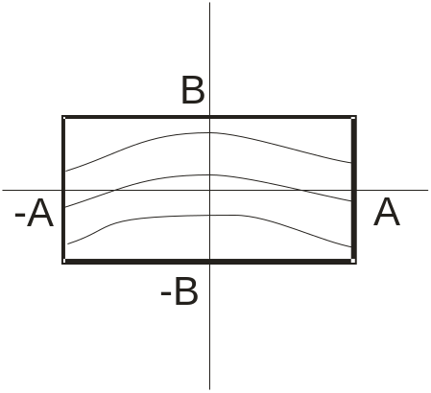
Рівняння для визначення напружень у тангентальному напрямку пиломатеріалу
(1)
де 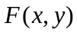- функція напружень (функція Ері), 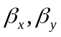- компоненти тензора усадки (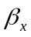- коефіцієнт усадки деревини у тангентальному напрямі, 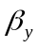- коефіцієнт усадки деревини у радіальному напрямі. 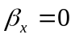, 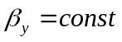)
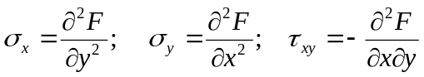
Розподіл перепаду вологи за товщиною матеріалу:
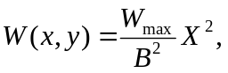
де - перепад вологи між центром і поверхнею пиломатеріалу

Розв’язок

1) Шукаємо розвязок рівняння (1) у вигляді
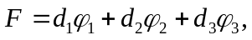 (2)
де
2) Шукаємо 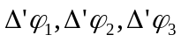. Знаходимо похідні з рівнянь:
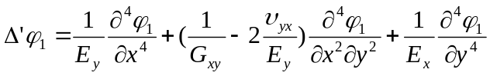
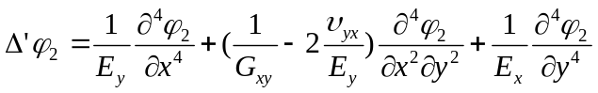
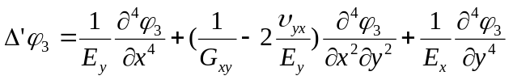

3) Визначення інтегралів:
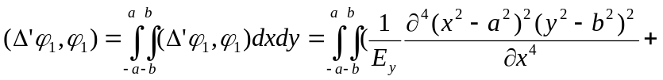
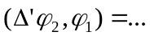
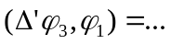
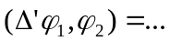
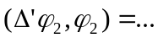
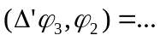
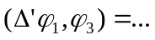
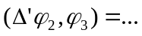
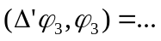
4) Знаходження розв’язків системи рівнянь

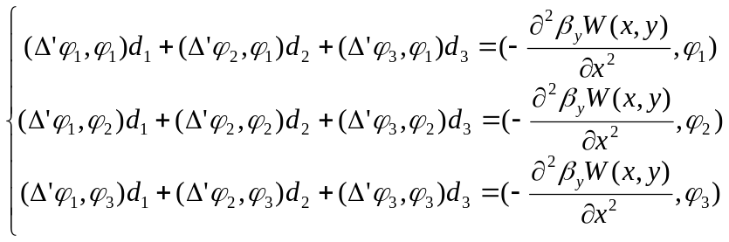
де 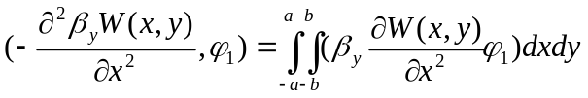

5) Знайдені 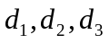 підставляємо у (2).
6) Після знаходження функції Ері () шукаємо межі міцності:

Індивідуальні завдання.
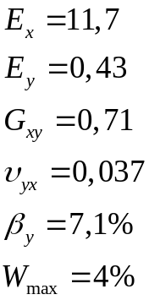
№п/п | а | b
1 | 4 | 2
2 | 6 | 3
3 | 8 | 4
4 | 10 | 5
5 | 5 | 3
6 | 7 | 5
7 | 9 | 7
8 | 3 | 2
9 | 5 | 4
10 | 7 | 6
11 | 9 | 8
12 | 4 | 3

